TUẦN 9 - 12
TIẾT 9 - 12
BÀI 5: TẬP GÕ BÀN PHÍM
Số tiết: 4 tiết

Yêu cầu cần đạt:
    - Chỉ ra khu vực chính hàng phím và nêu được tên hàng phím.
    - Biết vị trí đặt các ngón tay trên hàng phím cơ sở và thực hiện thao tác gõ các phím ở hàng phím cơ sở, hàng trên, hàng dưới đúng theo quy định của cách gõ bàn phím.
    - Tự luyện tập gõ bàn phím bằng 10 ngón tay với phần mềm RapidTyping (hoặc Typer Shark Deluxe)

Năng lực chung
- Năng lực tự chủ và tự học
+ Thực hiện đúng kế hoạch học tập của giáo viên giao, không mải chơi làm ảnh hưởng đến kết quả học tập của bạn.
- Năng lực giao tiếp và hợp tác
+ Hiểu được nhiệm vụ của nhóm và trách nhiệm hoạt động của bản thân trong nhóm khi được hướng dẫn phân công.
+ Báo cáo được kết quả thực hiện nhiệm vụ của cả nhóm.
- Năng lực giải quyết vấn đề và sáng tạo
+ Biết xác định và làm rõ thông tin để hoàn thành nội dung bài học.
+ Biết thu nhận thông tin từ tình huống, nhận ra những vấn đề đơn giản và đặt được câu hỏi.

Năng lực tin học:
NLa: Nhận diện, phân biệt được hình dạng và chức năng của hàng phím. Thực hiện được một số thao tác cơ bản với phần mềm hỗ trợ học tập, vui chơi, giải trí trên một số thiết bị kĩ thuật số quen thuộc.

Phẩm chất
- Chăm chỉ
+ Đi học đầy đủ, đúng giờ.
+ Thường xuyên hoàn thành nhiệm vụ học tập.

+ Có ý thực vận dụng kiến thức, kĩ năng đã học vào trong học tập
- Trung thực
+ Thật thà, ngay thẳng trong học tập, lao động và sinh hoạt hằng ngày; mạnh dạn nói lên ý kiến của mình
+ Không đồng tình với các hành vi thiếu tập trung trong học tập.
- Trách nhiệm
+ Có trách nhiệm với bản thân: Có ý thức giữ gìn vệ sinh và bảo vệ sức khỏe khi làm việc với máy tính: Ngồi học đúng tư thế để bảo vệ sống lưng, mắt và cổ.
+ Có trách nhiệm trong hoạt động tập thể: Tích cực tham gia các hoạt động học theo nhóm .

Đồ dùng dạy học:
- Giáo viên:
- Phòng máy, kế hoạch bài dạy;
- Sách giáo khoa, bài giảng trình chiếu,
- Que thẻ quay chọn a hoặc b.
- Học sinh:
- Sách giáo khoa;
- Dụng cụ học tập.

Các hoạt động dạy học chủ yếu:
TIẾT 1: TẬP GÕ BÀN PHÍM

Hoạt động 1: Khởi động
Mục tiêu:
- Học sinh củng cố lại bài của tiết học trước.
- Nhận thấy sự cần thiết phải học cách gõ bàn phím đúng cách.
Hoạt động của GV | Hoạt động của HS
- GV cho HS tham gia trò chơi “Mở ô màu bí mật” để kiểm tra bài cũ. | - HS lắng nghe GV phổ biến luật chơi.
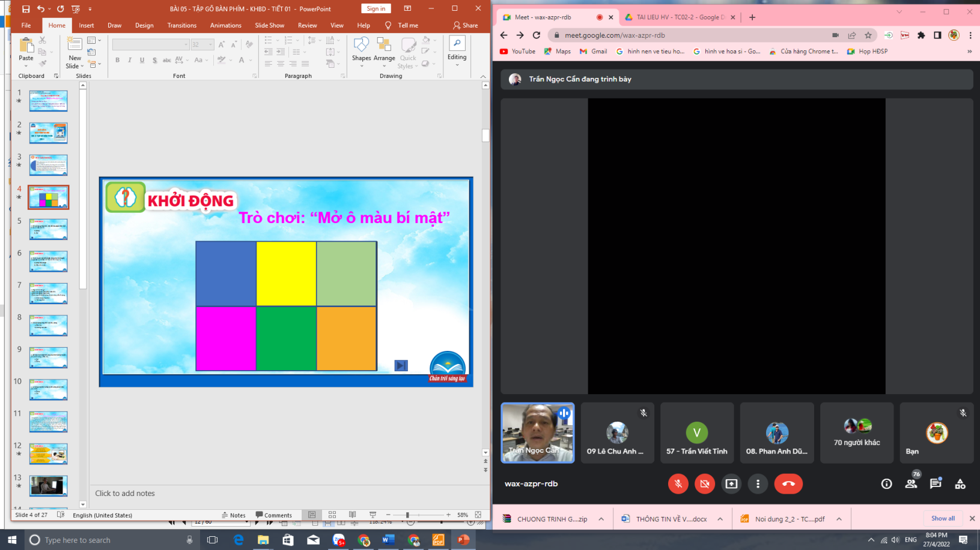  + Luật chơi: HS sẽ chọn 1 ô màu, đọc câu hỏi tương ứng với ô màu đó, cả lớp sẽ chọn câu trả lời đúng bằng cách giơ que chọn chữ a hoặc b. HS lần lượt mở ra hết 6 ô màu để xem hình bí mật bên dưới.  + Kết thúc mở được 6 ô màu GV sẽ giới thiệu bài học mới.  - GV giới thiệu cuộc thi: Trên thế giới có tổ chức cuộc thi “Người đánh máy nhanh nhất thế giới” - Cuộc thi này được tổ chức tại Mĩ để tìm ra người gõ bàn phím máy tính nhanh và chính xác nhất. Vào năm 2020, Ermolin mới chỉ có 17 tuổi, đã là người giành chiến thắng với thành tích là 233 từ/1 phút.  - GV cho HS xem clip về người vô địch của cuộc thi này.  - GV hỏi: Qua đoạn clip em có nhận xét gì?  - GV chốt và giới thiệu cho HS: kĩ năng gõ bàn phím là rất quan trọng với người dùng máy tính. Gõ nhanh, chính xác giúp nâng cao hiệu quả làm việc và học tập. Luyện tập gõ bàn phím đúng cách sẽ giúp tăng tốc độ gõ, độ chính xác khi gõ phím và không bị đau, mỏi tay. | - HS xung phong mở ô màu và đọc câu hỏi. Cả lớp giơ que chọn câu trả lời.  - HS lắng nghe GV.  - HS xem clip.  - HS suy nghĩ trả lời.  - HS lắng nghe GV.

Hoạt động 2: Tìm hiểu cấu tạo bàn phím máy tính
Mục tiêu: Học sinh biết được khu vực chính của bàn phím và nêu được tên các hàng phím.
Hoạt động của GV | Hoạt động của HS
- GV yêu cầu học sinh: Em hãy quan sát Hình 1 trong SGK và nêu tên các khu vực của bàn phím.  - Vậy khu vực nào có nhiều phím nhất?  - GV mời HS lên bảng chỉ cho các bạn cùng lớp xem các khu vực trên bàn phím thật.  GV chốt kiến thức,chỉ thêm cho HS các khu vực phím khác; chuyển ý.  - GV gợi ý, định hướng học sinh quan sát hình 2 và tìm hiểu các hàng phím của khu vực chính.  - GV cho HS thảo luận nhóm đôi, sau khi thảo luận xong, các nhóm sẽ xung phong lên bảng trình bày như sau:  + Đại diện nhóm lên trình bày nêu tên các hàng phím ở Hình 2 theo thứ tự từ trên xuống dưới (3 nhóm). HS trình bày xong sẽ chỉ vào 1 hàng phím bất kỳ và mời 1 bạn của nhóm khác trả lời.  GV chốt ý.  + Nhóm xung phong lên bảng trình bày: 1 HS nêu tên hàng phím, 1 HS sẽ đọc tên các phím của hàng phím đó. (5 nhóm)  GV chốt kiến thức.  - GV cho HS đọc to nội dung ghi nhớ. | - HS Quan sát hình 1 và nêu tên các khu vực GV yêu cầu.  - HS trả lời.  - HS xung phong trả lời, các bạn còn lại lắng nghe.  - HS chú ý lắng nghe  - HS chú ý lắng nghe và thảo luận nhóm đôi.  - HS đại diện nhóm xung phong trả lời, cả lớp lắng nghe và trả lời câu hỏi của bạn.  - Nhóm xung phong trình bày; cả lớp lắng nghe.  - - HS đọc phần ghi nhớ.
Hoạt động 3: Cách đặt tay lên bàn phím
Mục tiêu: Học sinh biết cách đặt tay lên bàn phím, cách đặt các ngón tay lên các phím xuất phát ở hàng phím cơ sở.
Hoạt động của GV | Hoạt động của HS
- GV yêu cầu HS quan sát Hình 3 để tìm hiểu, nêu cách đặt các ngón tay, cách đặt tay lên bàn phím.  - GV hỏi HS lần lượt các câu hỏi:  1. Đầu tiên các ngón tay được đặt vào hàng phím nào? Tại sao lại đặt tay lên hàng phím đó? Hai ngón tay cái đặt ở đâu?  GV chốt ý.  2. Hai ngón trỏ được đặt ở phím nào? Các ngón tay còn lại được đặt vào các phím nào?  GV chốt ý.  3. Tay đặt như thế nào trên bàn phím?  GV chốt ý.  4. Phím F và phím J có đặc điểm gì? Gờ trên các phím này có tác dụng gì?  GV chốt ý.  5. Các phím nào được gọi là phím khởi hành? Tại sao chúng được gọi tên như vậy?  GV chốt ý.  - GV cho HS thực hành cách đặt tay lên bàn phím, đặt các ngón tay lên phím xuất phát, các HS ngồi cạnh nhau sẽ góp ý cho nhau.  GV quan sát HS đặt tay, hướng dẫn hỗ trợ cho HS.  GV chốt kiến thức.  - GV cho HS đọc to nội dung ghi nhớ. | - HS lắng nghe và quan sát hình 3, đọc thầm nội dung.  - HS lắng nghe câu hỏi và suy nghĩ trả lời.  - HS lắng nghe câu hỏi và suy nghĩ trả lời.  - HS lắng nghe câu hỏi và suy nghĩ trả lời.  - HS lắng nghe câu hỏi và suy nghĩ trả lời.  - HS lắng nghe câu hỏi và suy nghĩ trả lời.  - HS lắng nghe, thực hành và trao đổi cùng nhau.  - HS lắng nghe.  - HS đọc ghi nhớ.
Hoạt động 4: Củng cố và nhận xét (5 phút)
Mục tiêu:
- Giúp học sinh củng cố lại các kiến thức vừa học.
- Học sinh tự nhận xét kết quả học tập của bản thân.
Hoạt động của GV | Hoạt động của HS
- GV nêu câu hỏi và yêu cầu HS trả lời:  1. Bàn phím có các khu vực nào?  2. Khu vực chính của bàn phím có mấy hàng phím?  3. Các ngón tay bắt đầu đặt lên các phím nào? của hàng phím nào?  GV chốt ý.  - GV phát phiếu nhận xét để HS tự ghi nhận kết quả học tập của bản thân trong tiết học. | - HS quan sát câu hỏi và xung phong trả lời từng câu hỏi.  - HS tự nhận xét kết quả họ tập của bản thân thông qua phiếu nhận xét và nộp lại cho GV.

TIẾT 2: TÊN TIẾT TẬP GÕ BÀN PHÍM

Hoạt động 1: Tập gõ phím ở hàng phím cơ sở
Mục tiêu: Học sinh biết vị trí đặt các ngón tay trên hàng phím cơ sở và thực hiện thao tác gõ các phím ở hàng phím cơ sở
Hoạt động của GV | Hoạt động của HS
- GV yêu cầu học sinh:  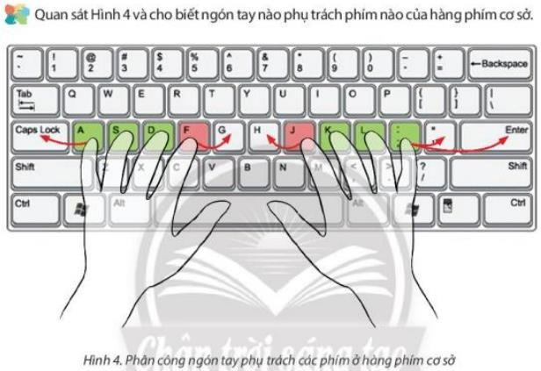  - Gv gợi ý, định hướng học sinh quan sát hình 4 và cho biết các ngón tay nào phụ trách gõ phím nào trong hàng phím cơ sở?  - Gv đặt câu hỏi: Em hãy nêu thao tác gõ phím, thao tác gõ phím khác phím xuất phát.  - Gv thực hiện thao tác minh họa thao tác gõ phím (nhẹ, dứt khoát), gõ phím khác phím xuất phát (vươn ngón tay ra để gõ sau đó đưa ngon tay về vị trí xuất phát).  - Gv chốt kiến thức sau đó cho học sinh đọc to nội dung ghi nhớ thao tác gõ hàng phím cơ sở.  - Gv cho hs đặt tay lên bàn phím và đọc vị trí một số phím cho Hs thao tác thử. | - Hs Quan sát hình 4 để tìm hiểu phân công ngón tay phụ trách trên hàng phím cơ sở, ngón tay gõ phím.  - Hs chú ý lắng nghe, đặt các ngón tay lên bàn phím theo vị trí hướng dẫn giáo viên.  - Hs chú ý lắng nghe và trả lời câu hỏi Gv  - Hs chú ý quan sát  - Hs chú ý lắng nghe, ghi nhận lại kiến thức.  - Hs thực hành theo yêu cầu Gv.

Hoạt động 2: Gõ phím ở hàng phím trên và dưới
Mục tiêu: Học sinh thực hiện thao tác gõ các phím ở hàng hàng trên, hàng dưới đúng theo quy định.
Hoạt động của GV | Hoạt động của HS
- GV yêu cầu học sinh:  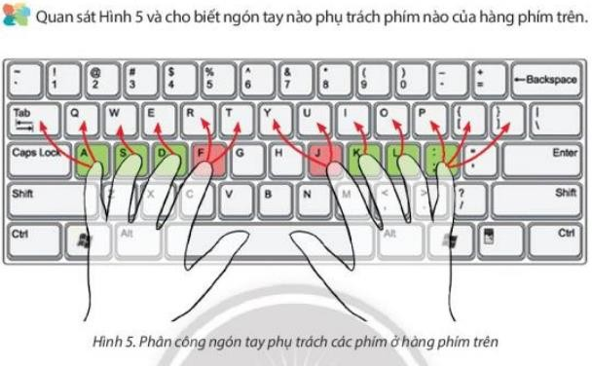  - Gv gợi ý, định hướng học sinh quan sát hình 5 và cho biết các ngón tay nào phụ trách gõ phím nào trong hàng phím trên?  - Gv đặt câu hỏi: Em hãy nêu thao tác gõ phím hàng phím trên.  - Gv thực hiện thao tác minh họa thao tác gõ phím hàng phím trên.  - Gv chốt kiến thức sau đó cho học sinh đọc to nội dung ghi nhớ thao tác gõ hàng phím trên.  - Gv cho hs đặt tay lên bàn phím và đọc vị trí một số phím cho Hs thao tác thử.  - GV yêu cầu học sinh:  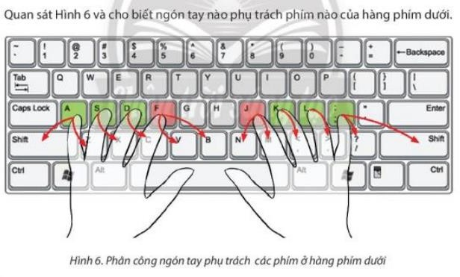  - Gv gợi ý, định hướng học sinh quan sát hình 6 và cho biết các ngón tay nào phụ trách gõ phím nào trong hàng phím dưới? | - Hs Quan sát hình 5 để tìm hiểu phân công ngón tay phụ trách trên hàng phím trên, ngón tay gõ phím.  - Hs chú ý lắng nghe, đặt các ngón tay lên bàn phím theo vị trí hướng dẫn Gv.  - Hs chú ý lắng nghe và trả lời câu hỏi Gv  - Hs chú ý quan sát  - Hs chú ý lắng nghe, ghi nhận lại kiến thức.  - Hs thực hành theo yêu cầu Gv.  - Hs Quan sát hình 6 để tìm hiểu phân công ngón tay phụ trách trên hàng phím trên, ngón tay gõ phím.  - Hs chú ý lắng nghe, đặt các ngón tay lên bàn phím theo vị trí hướng dẫn Gv.

- Gv đặt câu hỏi: Em hãy nêu thao tác gõ phím hàng phím trên.  - Gv thực hiện thao tác minh họa thao tác gõ phím hàng phím dưới.  - Gv chốt kiến thức sau đó cho học sinh đọc to nội dung ghi nhớ thao tác gõ hàng phím dưới.  - Gv cho hs đặt tay lên bàn phím và đọc vị trí một số phím cho Hs thao tác thử. | - Hs chú ý lắng nghe và trả lời câu hỏi Gv  - Hs chú ý quan sát  - Hs chú ý lắng nghe, ghi nhận lại kiến thức.  - Hs thực hành theo yêu cầu Gv.
Hoạt động 3: Luyện tập gõ phím với phần mềm RapIdTyping
Mục tiêu: Học sinh biết cách thực hành các thao tác đã học trên phần mềm RapIdTyping
Hoạt động của GV | Hoạt động của HS
- Gv: giới thiệu phần mềm RapIdTyping Thao tác khởi động phần mềm  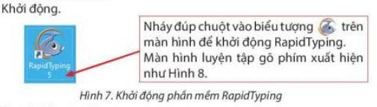  Giao diện phần mềm, thao tác gõ phím đúng cách trên phần mềm  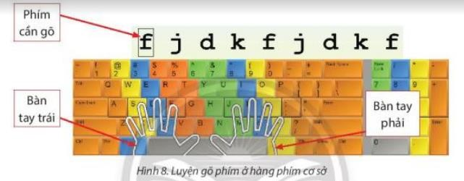 | - Hs chú ý lắng nghe.  - Hs chú ý lắng nghe, quan sát.

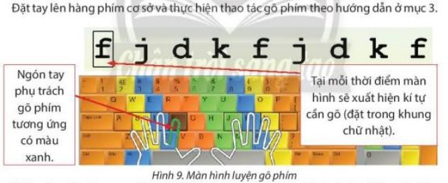  - Gv thực hành minh hoạ, giải thích, nêu câu hỏi về hướng dẫn gõ phím của phần mềm, phản hồi của phần mềm đối với tình huống gõ đúng, gõ sai phím, một số thông số cơ bản trên màn hình thông báo kết quả của phần mềm, cách chọn mức độ và hàng phím để luyện gõ, thao tác thoát khỏi phần mềm.  – GV lưu ý học sinh khi gõ bàn phím, hạn chế nhìn xuống bàn phím mà chỉ nhìn vào màn hình máy tính. | - Hs chú ý lắng nghe, quan sát quá trình thực hành minh họa của Gv.  - Hs chú ý lắng nghe, ghi nhận kiến thức.  - Hs chú ý lắng nghe.
TIẾT 3: Luyện tập – Thực hành
Hoạt động 1: Luyện tập
Mục tiêu: củng cố lại kiến thức cho học sinh thông qua các câu hỏi gợi ý
Hoạt động của GV | Hoạt động của HS
GV đặt câu hỏi:  1. Khu vực chính của bàn phím gồm những phím nào?  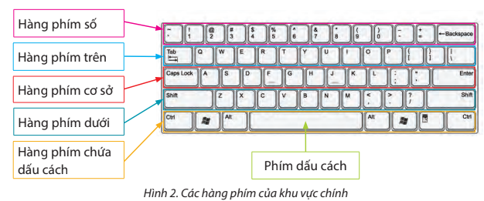  GV chiếu lại cho HS xem đáp án  GV nhận xét  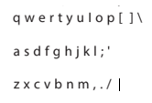  2. Các kí tự dưới đây thuộc hàng phím nào?  GV nhận xét  3. Các phím nào được gọi là các phím xuất phát?  Tại sao các phím đó lại được gọi như vậy?  GV nhận xét | HS trả lời:  - Khu vực chính của bàn phím gồm:  + Hàng phím trên  + Hàng phím cơ sở  + Hàng phím dưới  + Hàng phím số  + Hàng phím chứa dấu cách  HS lắng nghe GV nhận xét  Hàng phím trên  Hàng phím cơ sở  Hàng phím dưới  HS lắng nghe GV nhận xét  Các phím xuất phát là: a s d f j k l ;  Vì nó làm mốc cho việc đặt các ngón tay.  HS lắng nghe GV nhận xét
Hoạt động 2: Thực hành
Mục tiêu: HS biết khởi động, thoát khỏi phần mềm; hoàn thành bài tập, có ý thức rèn luyện gõ phím đúng cách.
Hoạt động của GV | Hoạt động của HS
GV hướng dẫn học sinh khởi động phần mềm RapidTyping và hoàn thành bài tập.  Bài tập 1:  Hàng phím cơ sở (Lesson 1)  GV yêu cầu học sinh thực hiện bài tập gõ hàng phím cơ sở theo mẫu  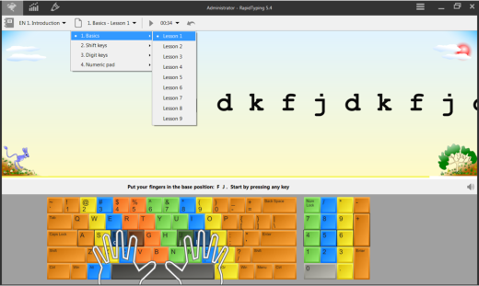  GV nhận xét, đánh giá bài thực hành của học sinh  Hàng phím trên (Lesson 6)  GV yêu cầu học sinh thực hiện bài tập gõ hàng phím cơ sở theo mẫu  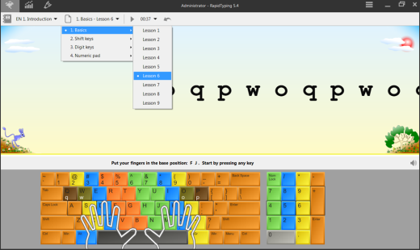  GV nhận xét, đánh giá bài thực hành của học sinh  Hàng phím dưới (Lesson 7)  GV yêu cầu học sinh thực hiện bài tập gõ hàng phím dưới theo mẫu  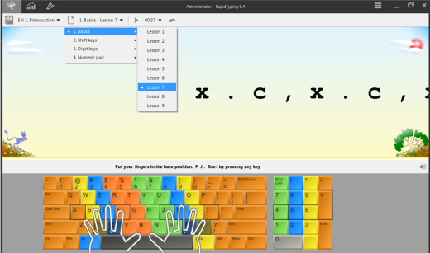  GV nhận xét, đánh giá bài thực hành của học sinh  * Củng cố, dặn dò:  - GV yêu cầu HS nhắc lại kiến thức vừa học  - GV nhận xét quá trình học tập của HS | Học sinh khởi động phần mềm RapidTyping và hoàn thành bài tập.  Học sinh thực hiện bài tập gõ hàng phím cơ sở theo mẫu  Học sinh gõ tuần tự các phím xuất hiện trên màn hình  Học sinh gõ tốc độ tăng dần đều, ghi nhớ chính xác vị trí các phím  Học sinh lắng nghe, đối chiếu kết quả  Học sinh thực hiện bài tập gõ hàng phím trên theo mẫu  Học sinh gõ tuần tự các phím xuất hiện trên màn hình  Học sinh gõ tốc độ tăng dần đều, ghi nhớ chính xác vị trí các phím  Học sinh lắng nghe, đối chiếu kết quả  Học sinh thực hiện bài tập gõ hàng phím dưới theo mẫu  Học sinh gõ tuần tự các phím xuất hiện trên màn hình  Học sinh gõ tốc độ tăng dần đều, ghi nhớ chính xác vị trí các phím  Học sinh lắng nghe, đối chiếu kết quả  - Học sinh chăm chú lắng nghe
TIẾT 04: VẬN DỤNG
Hoạt động 1: Khởi động (5 phút)
Mục tiêu:
- Tạo không khí phấn khởi, vui tươi đầu giờ.
- Giúp hs nhớ lại kiến thức tiết học trước – Thao tác với chương trình RapidTyping.
Hoạt động của GV | Hoạt động của HS
- Sử dụng trò chơi vòng quay may mắn để chọn ngẫu nhiên 3 học sinh.  Link trò chơi: https://wheelofnames.com/vi  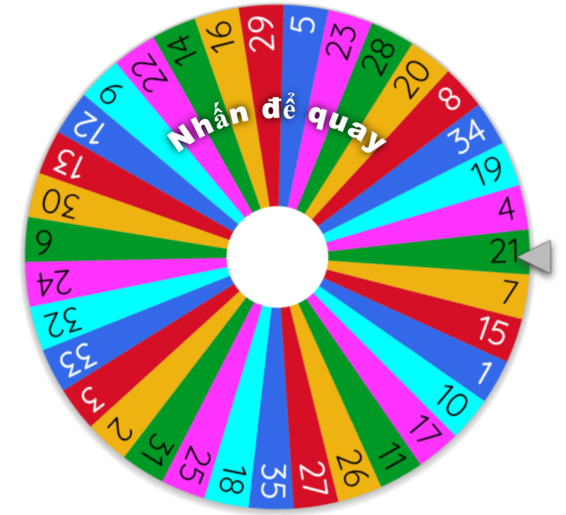  - Giáo viên giao nhiệm vụ:  + HS1: khởi động chương trình tập gõ bàn phím RapidTyping.  + HS2: Chọn luyện tập gõ bàn phím với Lesson 1.  + HS3: Chọn luyện tập gõ bàn phím với Lesson 6.  Bạn nào hoàn thành tốt nhiệm vụ sẽ có một phần quà.  - GV quan sát các thao tác của HS.  - Kết thúc trò chơi, GV nhận xét các thao tác của HS, trao quà và dẫn dắt vào bài mới.  gợi ý:  “Thao tác với chương trình RapidTyping các bạn thực hiện rất tốt… Tuy nhiên, chúng ta có thể sẽ còn khó khăn, lỗi trong việc gõ phím; để giúp các bạn nhận biết và khắc phục khó khăn, lỗi đó Thầy mời các bạn đến với hoạt động tiếp theo ” | - HS chú ý lắng nghe và quan sát vòng quay.  - HS1: thực hiện thao tác khởi động chương trình RapidTyping.  - HS2, HS3: thực hiện chọn luyện tập gõ phím với Lesson 1, Lesson 6.  - Các HS còn lại chú ý quan sát HS1, HS2, HS3 thực hiện.  - HS lắng nghe.
Hoạt động 2: Luyện tập (10 phút)
Mục tiêu:
- Giúp hs nhận biết và khắc phục khó khăn, lỗi khi tập gõ bàn phím.
Hoạt động của GV | Hoạt động của HS
- Sử dụng trò chơi vòng quay may mắn để chọn ngẫu nhiên 3 học sinh.  Link trò chơi: https://wheelofnames.com/vi  - Giáo viên giao nhiệm vụ: luyện tập gõ phím với RapidTyping  + HS1: Luyện tập gõ bàn phím với Lesson 1.  + HS2: Luyện tập gõ bàn phím với Lesson 6.  + HS3: Luyện tập gõ bàn phím với Lesson 7.  - GV quan sát các thao tác của HS; đồng thời sử dụng thiết bị (cam, điện thoại,…) để đưa hình ảnh thao tác gõ phím của HS lên máy chiếu cho các HS khác quan sát.  - Kết thúc luyện tập, GV mời các bạn HS nhận xét các thao tác của 3 bạn HS.  gợi ý:  + Cách đặt tay 10 ngón lên bàn phím như thế nào ?  + Khó khăn trong lúc luyện gõ ?  + Gõ chậm hay nhanh ?  + Có chán nản khi gõ sai nhiều không ?  + Nếu gõ chậm và sai nhiều thì bạn nên làm gì ?  - GV ghi nhận, chốt ý kiến và dẫn dắt sang hoạt động tiếp theo.  Khó khăn, lỗi: gõ chậm, gõ sai phím nhiều, chán nản,…  Như vậy các bạn cũng đã nhận biết được những khó khăn, lỗi khi luyện tập gõ phím; để khắc phục được những khó khăn, lỗi đó thì mình cần kiên trì rèn luyện. Ngoài ra, để giúp các bạn hứng thú hơn khi luyện gõ thì chúng ta còn có thể luyện gõ thông qua trò chơi trong hoạt động tiếp theo. | - HS chú ý lắng nghe và quan sát vòng quay.  - HS1,HS2, HS3: đặt 10 ngón tay lên bàn phím và thực hiện luyện tập gõ phím với Lesson 1, Lesson 6, Lesson 7.  - Các HS chú ý quan sát và ghi lại nhận xét thao tác luyện tập gõ phím của HS1, HS2, HS3.  - HS thảo luận theo nhóm đôi và đưa ra ý kiến nhận xét.  - HS lắng nghe và ghi nhận lại.
Hoạt động 3: Khám phá và chia sẻ (20 phút)
Mục tiêu:
- Giúp hs biết được một số phần mềm tập gõ bàn phím thông qua trò chơi.
Hoạt động của GV | Hoạt động của HS
- GV giao nhiệm vụ cho HS: mời các bạn hs thực hiện nhóm đôi và sử dụng máy tính ,internet để tìm kiếm một chương trình trò chơi online (trực tuyến) hoặc offline (cài trên máy tính) giúp luyện gõ bàn phím. Các bạn có 5 phút.  - Hết thời gian tìm hiểu, GV mời các nhóm trình bày trước cả lớp (dự kiến 2, 3 nhóm).  - GV mời các nhóm khác đưa ra ý kiến.  - GV ghi nhận, chốt ý và giới thiệu thêm các trò chơi luyện gõ bàn phím khác.  Gợi ý:  - https://www.freetypinggame.net/play.asp  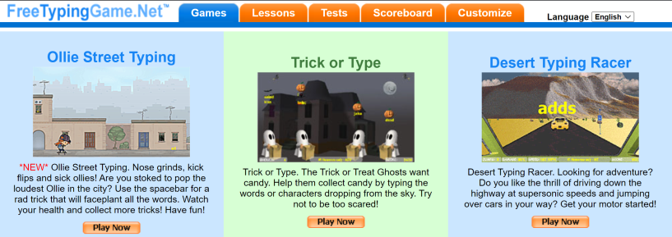  - https://www.typingstudy.com/games  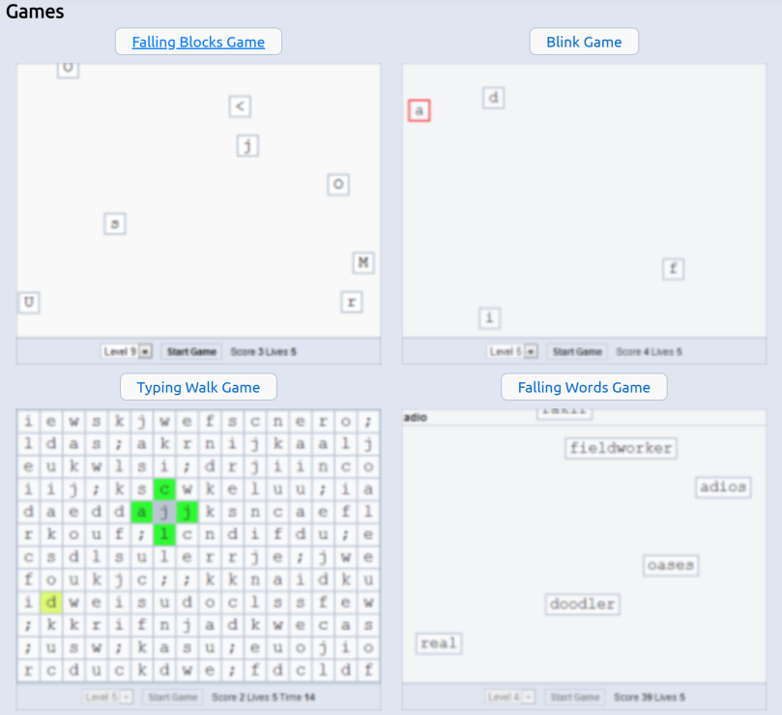  - https://www.typing.com/student/games   | - HS lắng nghe và thực hiện nhóm đôi.  - HS trình bày trò chơi mình đã tìm hiểu. Các HS khác quan sát, lắng nghe và ghi nhận lại.  - Các nhóm trình bày ý kiến.  - HS chú ý quan sát, lắng nghe và ghi nhận.
Hoạt động 4: Củng cố và nhận xét (5 phút)
Mục tiêu:
- Giúp học sinh nắm lại các kiến thức mới.
- Học sinh tự nhận xét kết quả học tập của bản thân.
Hoạt động của GV | Hoạt động của HS
- GV giúp hs nắm kiến thức trong bài thông qua trò chơi tương tác Kahoot.  https://create.kahoot.it/details/957171f4-3fbd-4e8d-a630-a9cacfd7368b  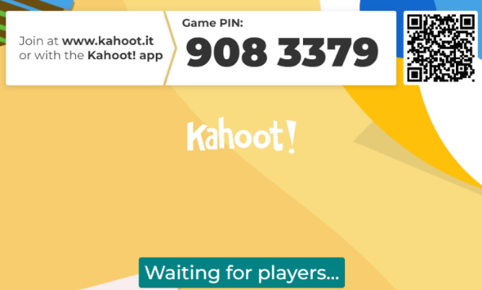  - GV thông báo kết quả trò chơi, tuyên dương hs chiến thắng.  - GV gửi phiếu nhận xét (google form) để HS tự ghi nhận kết quả học tập của bản thân trong tiết học.  https://docs.google.com/forms/d/e/1FAIpQLSeG4jdbv75ggq0mUYSbDym9DkffKAvlNz7qz6XxgJkOg7QehA/viewform | - HS vào trang kahoot.it, nhập mã pin, tên và thực hiện trò chơi.  - HS quan sát kết quả và lắng nghe.  - HS thực hiện tự nhận xét kết quả họ tập của bản thân thông qua phiếu nhận xét.

  - Điều chỉnh sau bài dạy (nếu có)
……………………………………………………………………………………………………………………………….....
……………………………………………………………………………………………………………………………….....
………………………………………………………………………………………………………………………………....
Tài liệu được chia sẻ bởi Website VnTeach.Com
https://www.vnteach.com
Một sản phẩm của cộng đồng facebook Thư Viện VnTeach.Com
https://www.facebook.com/groups/vnteach/
https://www.facebook.com/groups/thuvienvnteach/

